Муниципальное автономное дошкольное образовательное учреждение
комбинированного вида Детский сад № 2 «Светлячок»
города Бирска муниципального района Бирский район Республики Башкортостан

Познавательно - творческий проект для детей старшего дошкольного возраста
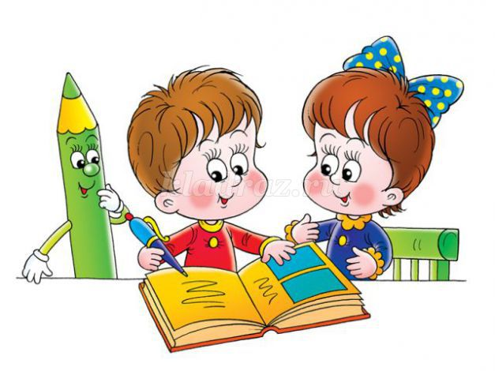
«Книга- лучший друг»

Составитель Шушакова Н.В. воспитатель
группы «Знайки»

Актуальность проекта: Очень трудно представить себе детство без любимых детских книг и сказок! Ведь книга входит в жизнь ребенка с самого раннего возраста, сопровождает его на протяжении всего детства и остается с ним на всю жизнь. Не раз мы слышали, что книга – это источник знаний. Дети, полюбившие чтение, намного лучше успевают в школе, точнее излагают свои мысли, и не только в устной речи, но и в письменной. На сегодняшний день в нашем обществе совершенно очевидно снижается статус чтения. В век технического совершенства информации интерес к книге ослабевает. Книги нужны не только для развлечения, но и для развития и обучения ребенка, т. к. они делают его мир необычайно интересным и полным удивительных открытий. Но современные дети всё чаще проводят время за компьютером или телевизором и всё реже читают. Решение этой проблемы остаётся актуальным в настоящее время, ведь через книгу ребёнок познаёт окружающий его мир, познаёт о добре и зле, ненависти и дружбе, смелости и трусости. Чтение закладывает в ребёнке моральные ценности, учит сострадать и сопереживать, удивляться и радоваться. Невольно задумаешься, куда же ушла от нас такая замечательная традиция, как семейное чтение или чтение перед сном. Не секрет, что именно в семье происходит воспитание личности ребёнка. Задача взрослых – приобщить детей к чтению, привить любовь к книге. Если в семье любят и много читают, то и малыш будет подражать образу жизни своей семьи.
Чтобы решить эту проблему, необходимо повысить интерес подрастающего поколения к чтению, к книге. С помощью чтения книг можно развить у ребёнка:
• умение говорить и мыслить;
• умение познавать и делать умозаключения;
• умение вслушиваться в речь взрослого;
• память, внимание, воображение;
• выразительность речи.
Для этой цели был разработан групповой краткосрочный проект «Как подружиться с книгой».
Сроки реализации проекта: декабрь-январь.
Цель проекта: сформировать у детей интерес к книге и чтению.
Задачи:
- повысить интерес у детей и родителей к чтению;
- развивать любознательность, речевое общение;
- расширить представления о художественной литературе;
- Познакомить детей с творчеством детских писателей и поэтов.
- Познакомить детей со своеобразием и творческой манерой иллюстраторов детских книг.
- изучить круг чтения в семье;
- привлечь родителей к совместной деятельности;
- помочь родителям в подборе книг для дошкольника.
- воспитывать у участников проекта бережное отношение к книге.
Вид проекта: познавательный, краткосрочный
Участники проекта: дети старшего возраста;
родители воспитанников;
воспитатели.
В ходе реализации цели проекта использовать следующие средства:
- опрос, анкетирование родителей;
- опрос детей;
- ООД;
- выставка книг;
- выставка рисунков;
- презентация книг;
Продукт деятельности: совместные работы родителей и детей,
Материально-технические ресурсы, необходимые для выполнения проекта:
1. Подбор литературы
2. Подбор наглядного материала (иллюстрации, фотографии, зарисовки, художественные альбомы).
3. Подготовка разного вида бросового материала.
4. Подготовка изобразительного материала для продуктивной деятельности.
5. Выставки книг, рисунков, дидактических игр.

Предполагаемый результат:
-повышение интереса детей к чтению и художественной литературе;
-обогащение словаря, развитие лексико-грамматического строя, связной речи детей;
-повышение уровня развития речи детей;
-активное участие родителей в жизни детского сада;
-положительное отношение родителей в совместной деятельности с педагогами;
-возрождение чтения в кругу семьи.
Продукты проектной деятельности:
- Выставка «Книжный калейдоскоп».
- Представление любимой книги.
- Творческая мастерская «Рукам работа – сердцу радость».
- «Вернисаж любимых сказок» - совместное творчество родителей и детей.
- Презентация детьми своих любимых книжек.
- Выставка выполненных книжек-малышек.
- Презентация проекта.
Этапы работы над проектом
1. Подготовительный этап:
- постановка цели, определение актуальности и значимости проекта;
- подбор методической литературы для реализации проекта;
- подбор наглядно - дидактического материала, художественной литературы;
-анкетирование на тему: «Использование художественной литературы в семье»
2. Основной этап.
- совместная работа с детьми и родителями.
3. Заключительный этап:
- анализ результатов проекта;

Раздел программы | Формы и методы работы
Познавательное развитие | Беседы: «Берегите книгу», «Зачем нужны книги», «Где живут книги».  ООД: «Книги и библиотеки», «Как рождаются книжки».  Беседы:  - «Какие бывают книги»;  - «Зачем нужны библиотеки»;  - «Что можно сделать из наших рисунков»;  - «Что делать, если книгу уже нельзя вылечить».  - "Где живут книги"
Речевое развитие | -Составление творческих рассказов «Моя любимая книжка»».  -Обсуждение смысла пословиц о книгах и чтении.  -Совместное творчество: «В сказочном царстве» (сочинение сказок».  ЧХЛ:  -Викторина по сказкам А.С.Пушкина,  -Творчество Чуковского для детей.  -Литературная викторина по сказкам «Книга – наш лучший друг».  -Рассматривание иллюстраций к сказкам  -Выставка книжных иллюстраций. (Выставляются репродукции русских и зарубежных иллюстраторов, рисунки детей и родителей).  -Игра «Литературный концерт» (Дети читают наизусть шуточные стихи, потешки, небылицы, соревнуясь в выразительности прочтения)  -Эмоционально-речевая разминка «ПОСЛОВИЦЫ». (Дети произносят пословицы о книгах с различной интонацией: весело, вопросительно, удивлённо, утвердительно).  -Игра «Добрая сказка» (Берется за основу сказка с грустным концом, например, «Русалочка», «Стойкий оловянный солдатик» и т.д. Детям дается задание подумать, как эту сказку можно переделать, используя персонажей из других сказок, так, чтобы она счастливо закончилась)  -Дидактические игры.
Продуктивная деятельность | -Лепка «Лягушонка в коробчонке»,  -Аппликация « Избушка на курьих ножках»  «Золотая рыбка»  -Составление альбома «Наши любимые сказки»  -Конструирование из бумаги «Герои любимых книг»  -Рисование «Обложка любимой книги»(Дети придумывают и рисуют обложки для любимых книг)
Игровая деятельность | Дидактические игры:  -"Продолжи фразу",  -"Узнай сказку по фразеологизму",  - "Четвертый лишний",  -«Из какой сказки герой»,  - «В гости к сказке».  -«Прими сообщение», «Собери и угадай», Копилка новых слов», «Отгадай загадку», «Подбери слово», «Раз, два, три, картинку поверни и сказку расскажи».  -Игра «РИФМЫ» (дети придумывают рифмы к заданным словам, составляют двустишия и четверостишия)  - «Из какой я сказки»;  - «Найди ошибку художника»;  - «Оживи наши сказки»;  - «Лови-бросай – сказку называй!».  - «Кому принадлежат эти предметы?»  Настольные игры:  - пазлы ;  - лото ;  - настольно-печатные игры ;  - кукольный театр ;  - магнитный театр.  Сюжетно-ролевые игры:  - Телепередача «В гостях у сказки»;  - «Библиотека»;  - «Книжный магазин»;  - «Делаем сами – своими руками» (ремонт книг)
Театрализованная деятельность | Инсценирование сказок
Работа с родителями | - Анкетирование по теме «Ребенок и книга»  - Рисование любимых литературных героев.  - Индивидуальная беседа «Какие книжки читают дома»  - Выставка любимых домашних книг.  -Печатная информация для родителей («Как научить ребёнка любить книги», «Рекомендации по воспитанию любви и интереса к книге»)  - Памятка для родителей по приобщению дошкольников к чтению.  -Рекомендации родителям: « Что читать детям?  -Выставка рисунков «Рисуем с мамой».  Итоговое мероприятие: изготовление книжек-малышек.

